NEUVIÈME RÉUNION ORDINAIRE DE LA OEA/Ser.W/XIII.6.9
COMMISSION INTERAMÉRICAINE DE L’ÉDUCATION CIDI/CIE/doc. 14/21
Du 18 au 19 novembre 2021 11 novembre 2021
Washington, D.C., États-Unis d’Amérique Original: espagnol
RÉUNION VIRTUELLE

RÉSUMÉ EXÉCUTIF

Table de travail virtuelle: « La route vers le bilinguisme au Costa Rica -
une expérience éducative avec une approche nationale »

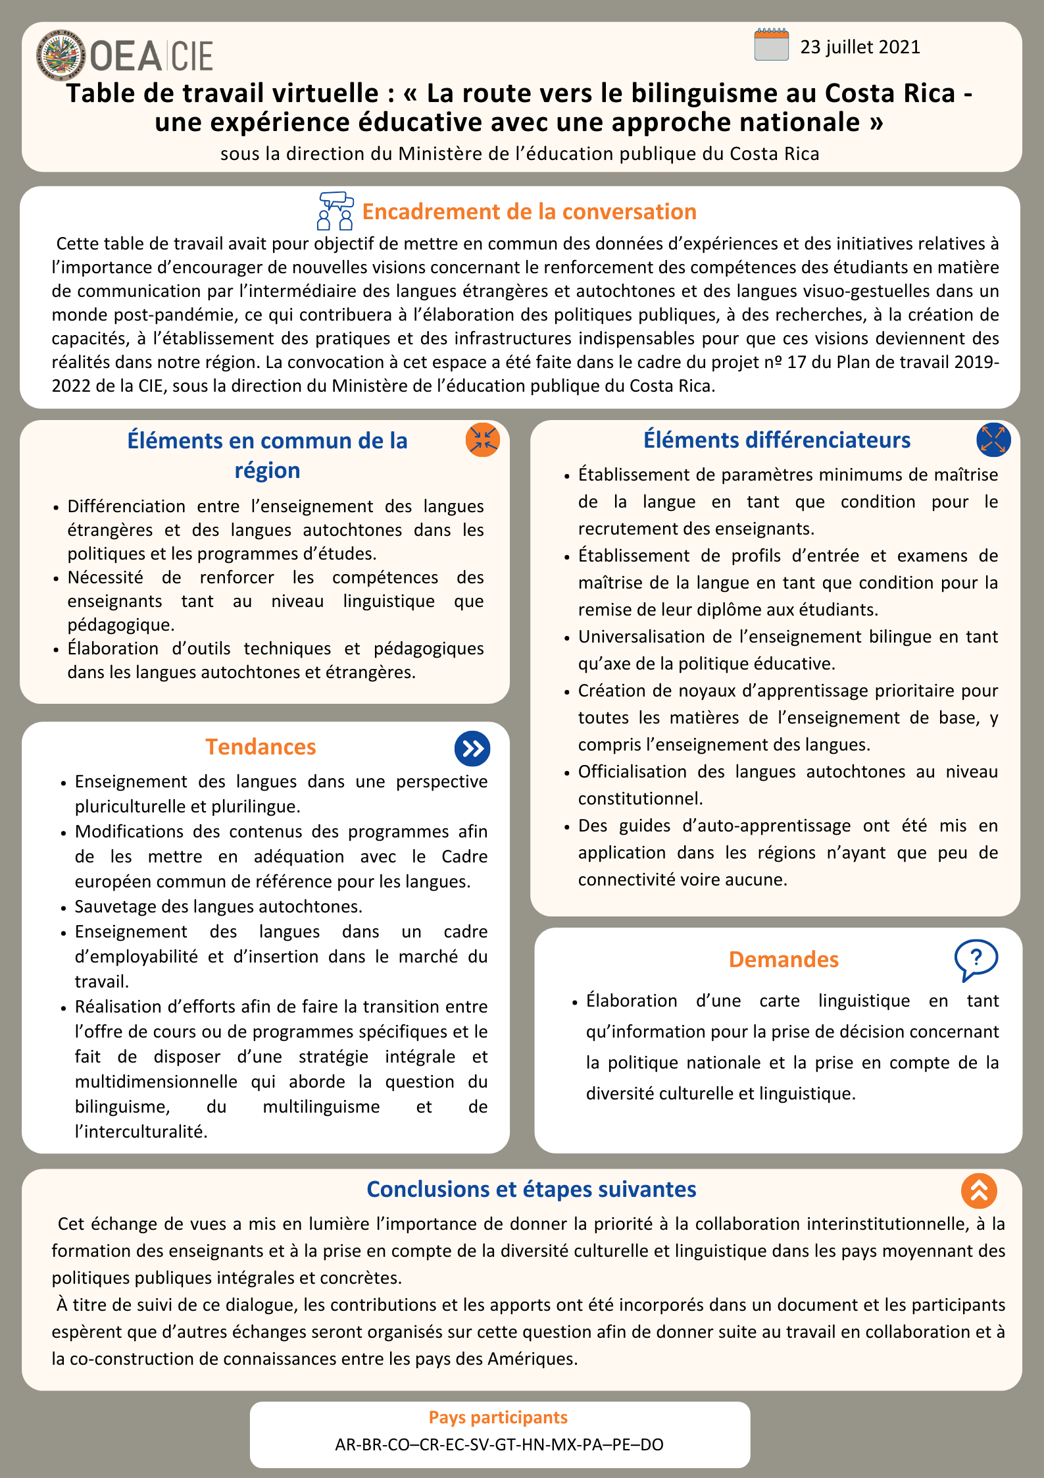

Accès à l’intégralité du document:
Espagnol
Anglais
CIDED00231F01

